**《电磁场理论》实验一**

报告人：秦庆福 学号：11910103

1. 情形一：两个等量同性点电荷的电场分布

点电荷Q1= 110-9 C位于点P1[-0.01,0]，点电荷Q2= 110-9 C位于点P2[0.01,0]；

1. Matlab源代码(写上注释)

% 初始化

clear; % 清空内存中所有变量

clc; % 清空命令窗口中的内容

k=9e9; % 设置静电力衡量

Q1=1e-9; % 设置点电荷q1的电量

Q2=1e-9; % 设置点电荷q2的电量，等同q1

% 绘制场域内各点电位分布

xm=0.03; % 设置场域中x方向的范围

ym=0.03; % 设置场域中y方向的范围

x=linspace(-xm,xm,42); % 将x轴等分成42等份

y=linspace(-ym,ym,42); % 将y轴等分成42等份

[X,Y]=meshgrid(x,y); % 形成场域中各点的坐标

R1=sqrt((X+0.01).^2+Y.^2); % 计算场域中各点到点电荷q1的距离（到点p1（-0.01，0）的距离）

R2=sqrt((X-0.01).^2+Y.^2); % 计算场域中各点到点电荷q2的距离（到点p2（0.01，0）的距离）

V1=k*Q1./R1; % 计算场域中各点因点电荷q1产生的电位

V2=k*Q2./R2; % 计算场域中各点因点电荷q2产生的电位

V=V1+V2; % 将由q1和q2产生的电位叠加

figure(1); % 在图像窗口1绘图

mesh(X,Y,V); % 绘制出电位的分布图

hold on; % 保持图形

title('真空中两个等量同性点电荷的电场线(11910103 秦庆福)','fontsize',20); % 绘制出图形标题

xlabel('X轴(单位：m)','fontsize',15); % 绘制出X轴标注

ylabel('Y轴(单位：m)','fontsize',15); % 绘制出Y轴标注

hold off; % 取消保持

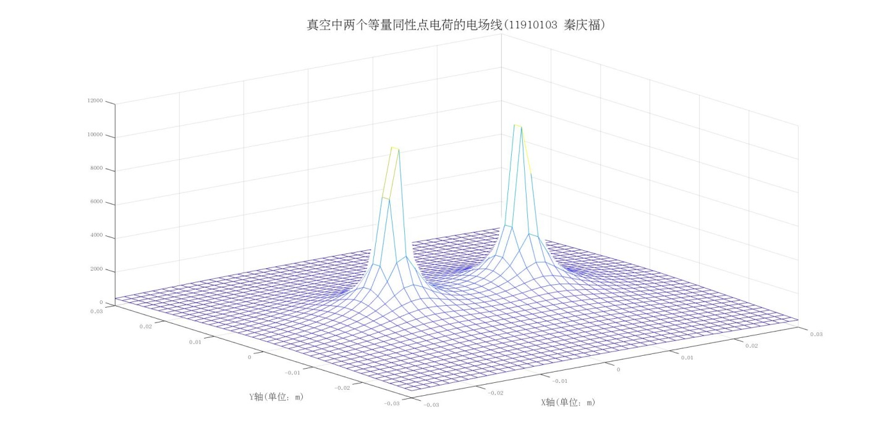

% 绘制场域内等电位线分布

Vmin=100; % 设置等位线族的最小电位值

Vmax=3000; % 设置等位线族的最大电位值

Veq=linspace(Vmin,Vmax,20); % 设定20条等位线的电位值figure(2); % 在图像窗口2绘图

contour(X,Y,V,Veq); % 绘制20条等势线

grid on; % 形成网格

hold on; % 保持图形

title('真空中两个等量同性点电荷的等电位线(11910103 秦庆福)','fontsize',20); % 绘制出图形标题

xlabel('X轴(单位：m)','fontsize',15); % 绘制出X轴标注

ylabel('Y轴(单位：m)','fontsize',15); % 绘制出Y轴标注

hold off; % 取消保持

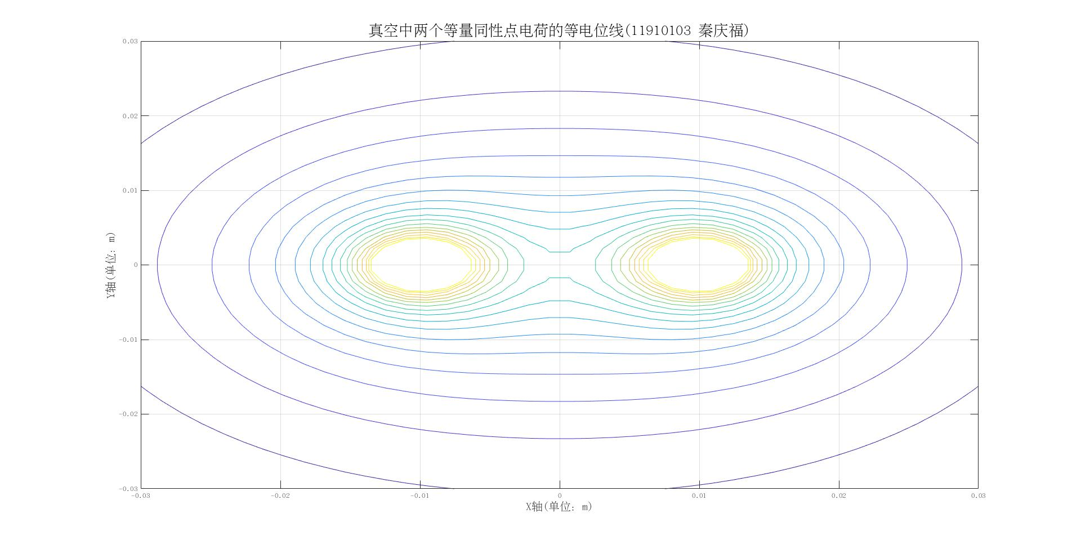

% 绘制场域内的等电位线及电场线（用光滑连续曲线表示）的分布

[Ex,Ey]=gradient(-V); % 计算场域各点的电力强度的两个分量

del_theta=20; % 设置相邻电力线间的角度差

theta=(0:del_theta:360).*pi/180; % 生成电力线的弧度值

xs1=0.004*cos(theta)-0.01; % 从q1生成电力线的x轴坐标

xs2=0.004*cos(theta)+0.01; % 从q2生成电力线的x轴坐标

ys=0.004*sin(theta); % q1,q2生成电力线的y轴坐标

figure(3); % 在图像窗口3绘图

streamline(X,Y,Ex,Ey,xs1,ys); % 生成q1产生的电力线

streamline(X,Y,Ex,Ey,xs2,ys); % 生成q2产生的电力线

grid on; % 形成网格

hold on; % 保持图形

contour(X,Y,V,Veq); % 绘制等势线

plot(-0.01,0,'ro','MarkerSize',12); % 在p1画出点电荷

plot(0.01,0,'ro','MarkerSize',12); % 在p2画出点电荷

title('真空中两个等量同性点电荷的等电位线及电场线（用光滑连续曲线表示）(11910103 秦庆福)','fontsize',20); % 绘制出图形标题

xlabel('X轴(单位：m)','fontsize',12); % 绘制出X轴标注

ylabel('Y轴(单位：m)','fontsize',12); % 绘制出注

hold off; % 取消保持

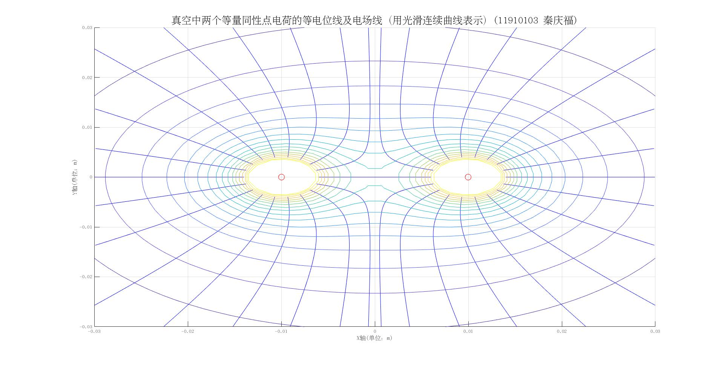

% 绘制场域内的等电位线及电场线（用归一化箭头表示）的分布

E=sqrt(Ex.^2+Ey.^2); % 计算各点的电场强度的幅值

Exs=Ex./E;

Eys=Ey./E; % 归一化电场强度

Xs=X(:,1:2:42);

Xs=Xs(1:2:42,:); % 分别缩减箭头横坐标点数至21*21

Ys=Y(:,1:2:42);

Ys=Ys(1:2:42,:); % 分别缩减箭头纵坐标点数至21*21

Exs=Exs(:,1:2:42);

Exs=Exs(1:2:42,:); % 分别缩减对应坐标的电场强度的X分量的数量

Eys=Eys(:,1:2:42);

Eys=Eys(1:2:42,:); % 分别缩减对应坐标的电场强度的Y分量的数量

figure(4); % 在图像窗口4绘图

quiver(Xs,Ys,Exs,Eys); % 用归一化箭头表示场域各点电场强度的方向

hold on; % 保持图形

contour(X,Y,V,Veq); % 绘制等势线

title('真空中两个等量同性点电荷的等电位线及电场线（用归一化箭头表示）(11910103 秦庆福)','fontsize',20); % 绘制出图形标题

xlabel('X轴(单位：m)','fontsize',15); % 绘制出X轴标注

ylabel('Y轴(单位：m)','fontsize',15); % 绘制出Y轴标注

hold off; % 取消保持

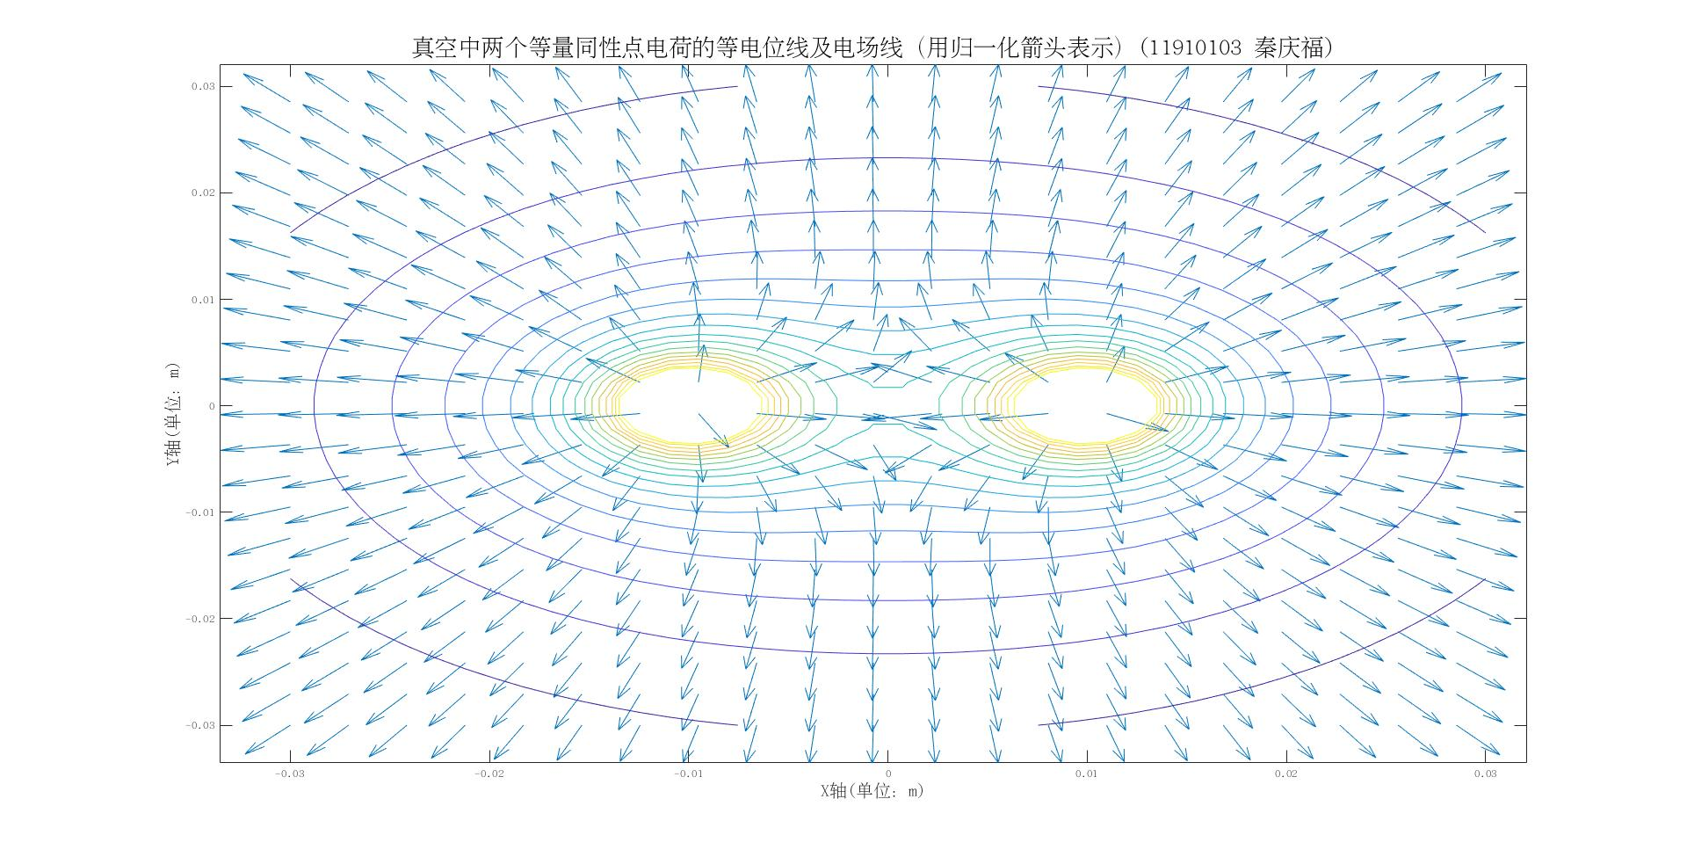

1. 实验结果（给出生成的图片及简要分析）
2. 情形二：两个等量异性点电荷的电场分布

点电荷Q1= 510-9 C位于点P1[-2,0]，点电荷Q2= -510-9 C位于点P2[2,0]；

1. Matlab源代码（写上注释）

% 初始化

clear; % 清空内存中所有变量

clc; % 清空命令窗口中的内容

k=9e9; % 设置静电力衡量

Q1=5e-9; % 设置点电荷q1的电量

Q2=-5e-9; % 设置点电荷q2的电量，大小与q1相同，但带异种电荷

% 绘制场域内各点电位分布

xm=8; % 设置场域中x方向的范围

ym=8; % 设置场域中y方向的范围

x=linspace(-xm,xm,60); % 将x轴等分成60等份

y=linspace(-ym,ym,60); % 将y轴等分成60等份

[X,Y]=meshgrid(x,y); % 形成场域中各点的坐标

R1=sqrt((X+2).^2+Y.^2); % 计算场域中各点到点电荷q1的距离（到点p1（-2，0）的距离）

R2=sqrt((X-2).^2+Y.^2); % 计算场域中各点到点电荷q2的距离（到点p2（2，0）的距离）

V1=k*Q1./R1; % 计算场域中各点因点电荷q1产生的电位

V2=k*Q2./R2; % 计算场域中各点因点电荷q2产生的电位

V=V1+V2; % 将由q1和q2产生的电位叠加

figure(1); % 在图像窗口1绘图

mesh(X,Y,V); % 绘制出电位的分布图

hold on; % 保持图形

title('真空中两个等量异性点电荷的电场线(11910103 秦庆福)','fontsize',20); % 绘制出图形标题

xlabel('X轴(单位：m)','fontsize',15); % 绘制出X轴标注

ylabel('Y轴(单位：m)','fontsize',15); % 绘制出Y轴标注

hold off; % 取消保持

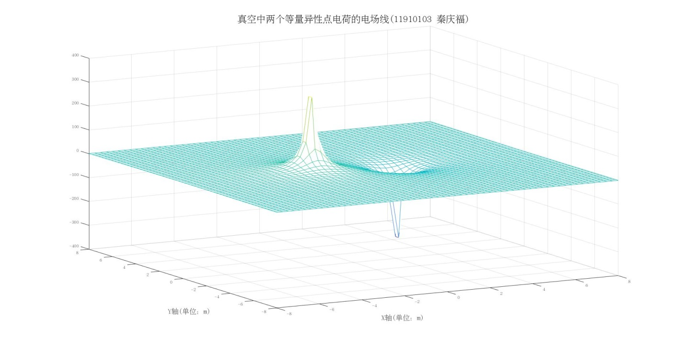

% 绘制场域内等电位线分布

Vmin=-30; % 设置等位线族的最小电位值

Vmax=30; % 设置等位线族的最大电位值

Veq=linspace(Vmin,Vmax,30); % 设定30条等位线的电位值

figure(2); % 在图像2窗口绘图

contour(X,Y,V,Veq); % 绘制20条等势线

contour(X,Y,V,Veq); % 绘制20条等势线

grid on; % 形成网格

hold on; % 保持图形

title('真空中两个等量异性点电荷的等电位线(11910103 秦庆福)','fontsize',20); % 绘制出图形标题

xlabel('X轴(单位：m)','fontsize',15); % 绘制出X轴标注

ylabel('Y轴(单位：m)','fontsize',15); % 绘制出Y轴标注

hold off; % 取消保持

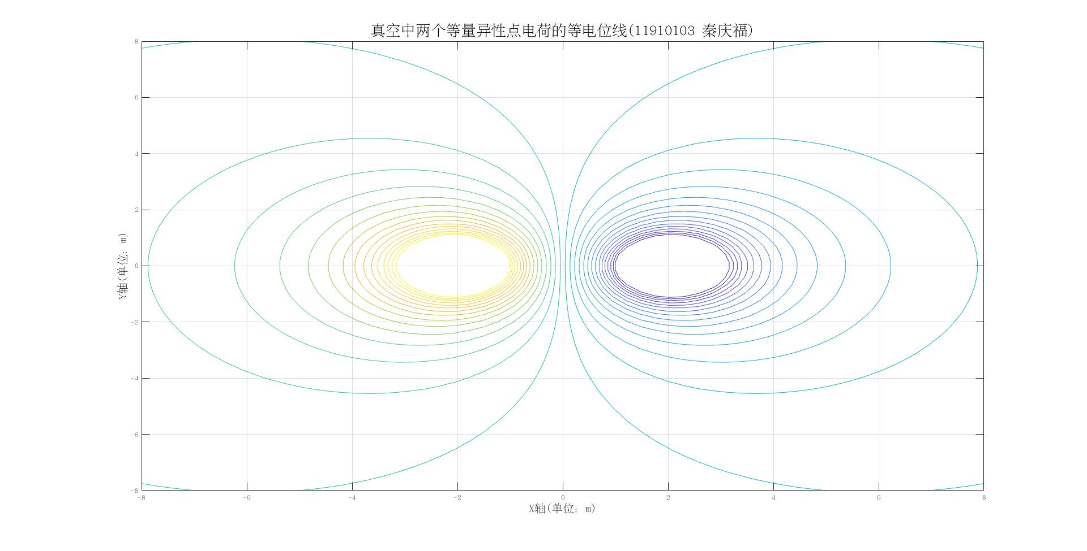

% 绘制场域内的等电位线及电场线（用光滑连续曲线表示）的分布

[Ex,Ey]=gradient(-V); % 计算场域各点的电力强度的两个分量

del_theta=20; % 设置相邻电力线间的角度差

theta=(0:del_theta:360).*pi/180; % 生成电力线的弧度值

xs1=0.1*cos(theta)-2; % 从q1生成电力线的x轴坐标

xs2=0.1*cos(theta)+2; % 从q2生成电力线的x轴坐标

ys=0.1*sin(theta); % q1,q2生成电力线的y轴坐标

figure(3); % 在图像窗口3绘图

streamline(X,Y,Ex,Ey,xs1,ys); % 生成q1产生的电力线

streamline(X,Y,-Ex,-Ey,xs2,ys); % 生成q2产生的电力线

grid on; % 形成网格

hold on; % 保持图形

contour(X,Y,V,Veq); % 绘制等势线

plot(-2,0,'ro','MarkerSize',12); % 在p1画出点电荷

plot(2,0,'bo','MarkerSize',12); % 在p2画出点电荷

title('真空中两个等量异性点电荷的等电位线及电场线（用光滑连续曲线表示）(11910103 秦庆福)','fontsize',20); % 绘制出图形标题

xlabel('X轴(单位：m)','fontsize',12); % 绘制出X轴标注

ylabel('Y轴(单位：m)','fontsize',12); % 绘制出注

hold off; % 取消保持

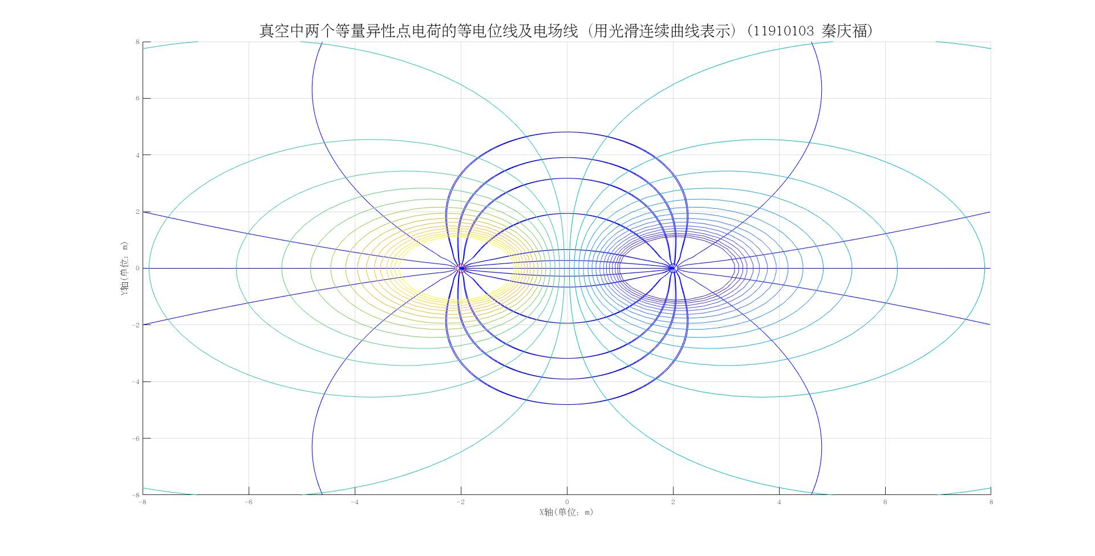

% 绘制场域内的等电位线及电场线（用归一化箭头表示）的分布

E=sqrt(Ex.^2+Ey.^2); % 计算各点的电场强度的幅值

Exs=Ex./E;

Eys=Ey./E; % 归一化电场强度

Xs=X(:,1:3:60);

Xs=Xs(1:3:60,:); % 分别缩减三分之一箭头横坐标点至20*20

Ys=Y(:,1:3:60);

Ys=Ys(1:3:60,:); % 分别缩减箭头纵坐标点至20*20

Exs=Exs(:,1:3:60);

Exs=Exs(1:3:60,:); % 分别缩减对应坐标的电场强度的X分量的数量

Eys=Eys(:,1:3:60);

Eys=Eys(1:3:60,:); % 分别缩减对应坐标的电场强度的Y分量的数量

figure(4); % 在图像窗口4绘图

quiver(Xs,Ys,Exs,Eys); % 用归一化箭头表示场域各点电场强度的方向

hold on; % 保持图形

contour(X,Y,V,Veq); % 绘制等势线

title('真空中两个等量异性点电荷的等电位线及电场线（用归一化箭头表示）(11910103 秦庆福)','fontsize',20); % 绘制出图形标题

xlabel('X轴(单位：m)','fontsize',15); % 绘制出X轴标注

ylabel('Y轴(单位：m)','fontsize',15); % 绘制出Y轴标注

hold off; % 取消保持

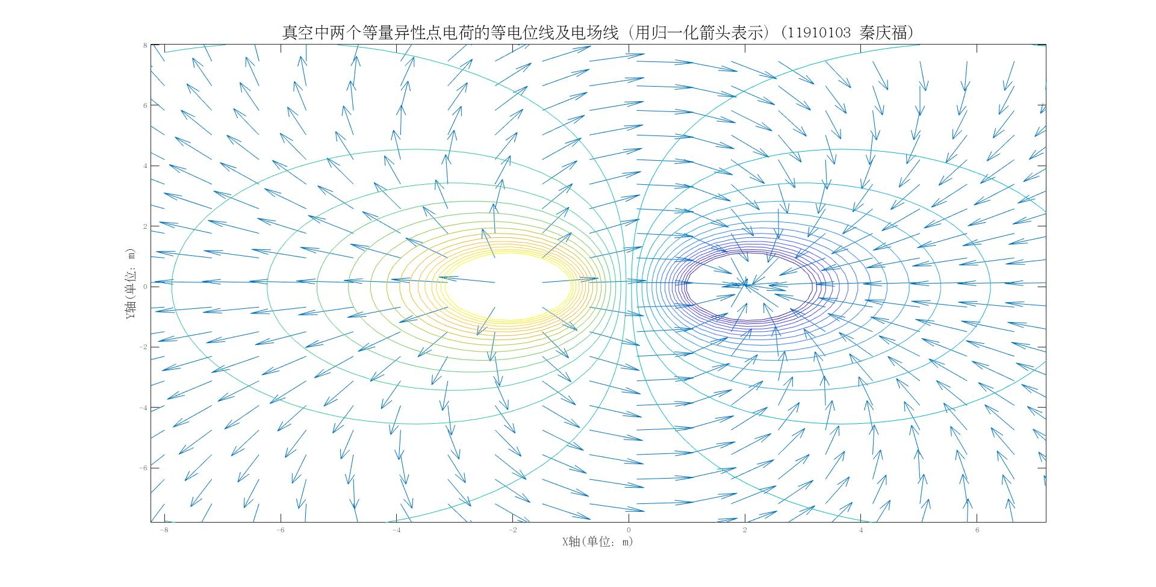

2. 实验结果（给出生成的图片及简要分析）

三、情形三：位于等边三角形顶点的三个等量同性点电荷的电场分布

点电荷Q1= 810-9 C位于点P1[-sqrt(3),-1]，点电荷Q2= 810-9 C位于点P2[sqrt(3),-1]，点电荷Q3= 810-9 C位于点P3[0,2]

1. Matlab源代码（写上注释）

% 初始化

clear; % 清空内存中所有变量

clc; % 清空命令窗口中的内容

k=9e9; % 设置静电力衡量

Q1=8e-9; % 设置点电荷q1的电量

Q2=8e-9; % 设置点电荷q2的电量

Q3=8e-9; % 设置点电荷q3的电量

% 绘制场域内各点电位分布

xm=8; % 设置场域中x方向的范围

ym=8; % 设置场域中y方向的范围

x=linspace(-xm,xm,60); % 将x轴等分60等份

y=linspace(-ym,ym,60); % 将y轴等分成60等份

[X,Y]=meshgrid(x,y); % 形成场域中各点的坐标

R1=sqrt((X+sqrt(3)).^2+(Y+1).^2); % 计算场域中各点到点电荷q1的距离（到点p1（-sqrt(3)，-1）的距离）

R2=sqrt((X-sqrt(3)).^2+(Y+1).^2); % 计算场域中各点到点电荷q2的距离（到点p2（sqrt(3)，-1）的距离）

R3=sqrt(X.^2+(Y-2).^2); % 计算场域中各点到点电荷q3的距离（到点p2（0，2）的距离）

V1=k*Q1./R1; % 计算场域中各点因点电荷q1产生的电位

V2=k*Q2./R2; % 计算场域中各点因点电荷q2产生的电位

V3=k*Q3./R3; % 计算场域中各点因点电荷q3产生的电位

V=V1+V2+V3; % 将由q1,q2和q3产生的电位叠加

figure(1); % 在图像窗口1绘图

mesh(X,Y,V); % 绘制出电位的分布图

hold on; % 保持图形

title('真空中三个等量同性点电荷的电场线(11910103 秦庆福)','fontsize',20); % 绘制出图形标题

xlabel('X轴(单位：m)','fontsize',15); % 绘制出X轴标注

ylabel('Y轴(单位：m)','fontsize',15); % 绘制出Y轴标注

hold off; % 取消保持

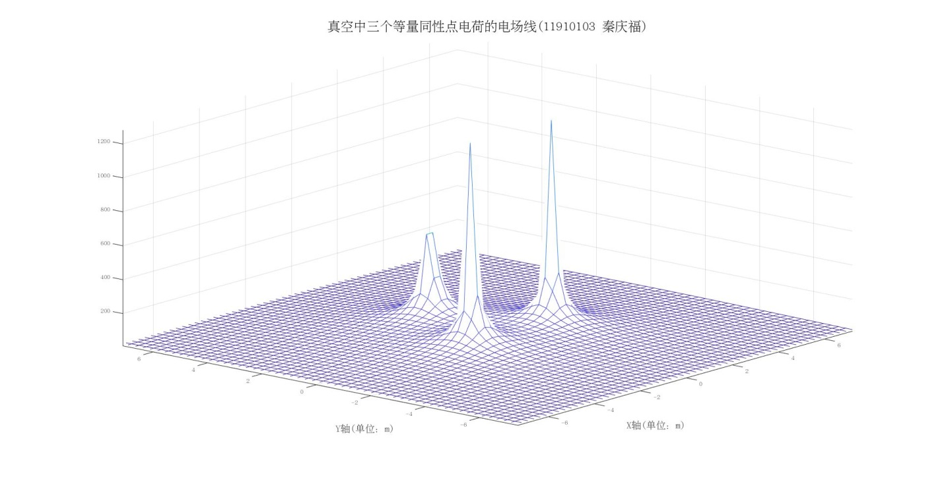

% 绘制场域内等电位线分布

Vmin=30; % 设置等位线族的最小电位值

Vmax=300; % 设置等位线族的最大电位值

Veq=linspace(Vmin,Vmax,20); % 设定20条等位线的电位值

figure(2); % 在图像2窗口绘图

contour(X,Y,V,Veq); % 绘制20条等势线

contour(X,Y,V,Veq); % 绘制20条等势线

grid on; % 形成网格

hold on; % 保持图形

title('真空中三个等量同性点电荷的等电位线(11910103 秦庆福)','fontsize',20); % 绘制出图形标题

xlabel('X轴(单位：m)','fontsize',15); % 绘制出X轴标注

ylabel('Y轴(单位：m)','fontsize',15); % 绘制出Y轴标注

hold off; % 取消保持

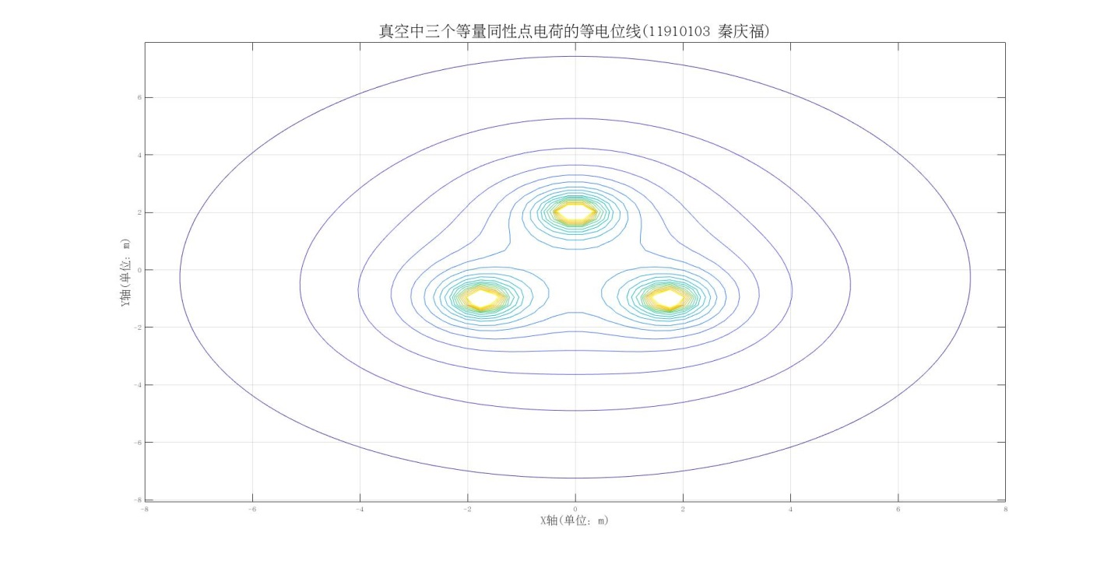

% 绘制场域内的等电位线及电场线（用光滑连续曲线表示）的分布

[Ex,Ey]=gradient(-V); % 计算场域各点的电力强度的两个分量

del_theta=30; % 设置相邻电力线间的角度差

theta=(0:del_theta:360).*pi/180; % 生成电力线的弧度值

xs1=0.5*cos(theta)-sqrt(3); % 从q1生成电力线的x轴坐标

xs2=0.5*cos(theta)+sqrt(3); % 从q2生成电力线的x轴坐标

xs3=0.5*cos(theta); % 从q3生成电力线的x轴坐标

ysd=0.5*sin(theta)-1; % q1,q2生成电力线的y轴坐标

ysp=0.5*sin(theta)+2; % q3生成电力线的y轴坐标

figure(3); % 在图像窗口3绘图

streamline(X,Y,Ex,Ey,xs1,ysd); % 生成q1产生的电力线

streamline(X,Y,Ex,Ey,xs2,ysd); % 生成q2产生的电力线

streamline(X,Y,Ex,Ey,xs3,ysp); % 生成q1产生的电力线

grid on; % 形成网格

hold on; % 保持图形

contour(X,Y,V,Veq); % 绘制等势线

plot(-sqrt(3),-1,'ro','MarkerSize',12); % 在p1画出点电荷

plot(sqrt(3),-1,'ro','MarkerSize',12); % 在p2画出点电荷

plot(0,2,'ro','MarkerSize',12); % 在p3画出点电荷

title('真空中三个等量同性点电荷的等电位线及电场线（用光滑连续曲线表示）(11910103 秦庆福)','fontsize',20); % 绘制出图形标题

xlabel('X轴(单位：m)','fontsize',12); % 绘制出X轴标注

ylabel('Y轴(单位：m)','fontsize',12); % 绘制出注

hold off; % 取消保持

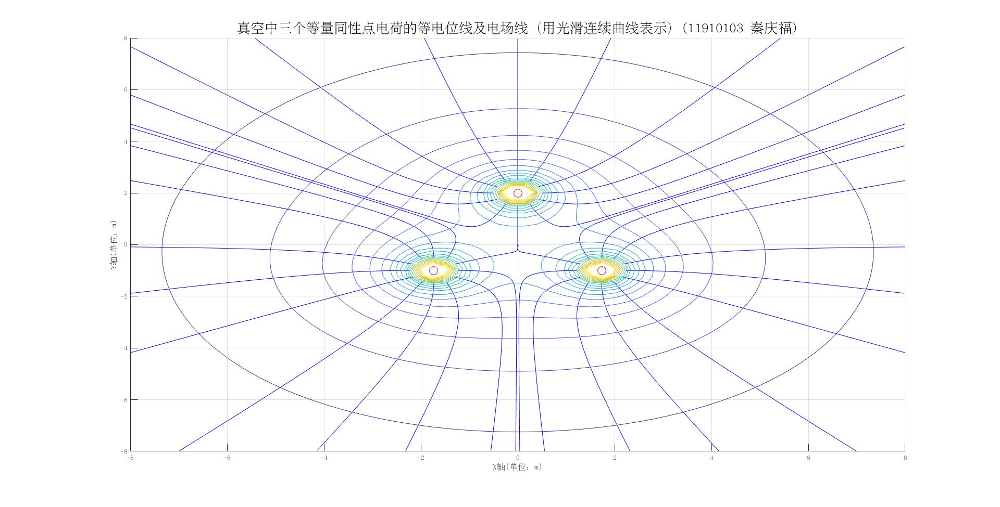

% 绘制场域内的等电位线及电场线（用归一化箭头表示）的分布

E=sqrt(Ex.^2+Ey.^2); % 计算各点的电场强度的幅值

Exs=Ex./E;

Eys=Ey./E; % 归一化电场强度

Xs=X(:,1:3:60);

Xs=Xs(1:3:60,:); % 分别缩减三分之一箭头横坐标点至20*20

Ys=Y(:,1:3:60);

Ys=Ys(1:3:60,:); % 分别缩减箭头纵坐标点至20*20

Exs=Exs(:,1:3:60);

Exs=Exs(1:3:60,:); % 分别缩减对应坐标的电场强度的X分量的数量

Eys=Eys(:,1:3:60);

Eys=Eys(1:3:60,:); % 分别缩减对应坐标的电场强度的Y分量的数量

figure(4); % 在图像窗口4绘图

quiver(Xs,Ys,Exs,Eys); % 用归一化箭头表示场域各点电场强度的方向

hold on; % 保持图形

contour(X,Y,V,Veq); % 绘制等势线

title('真空中三个等量同性点电荷的等电位线及电场线（用归一化箭头表示）(11910103 秦庆福)','fontsize',20); % 绘制出图形标题

xlabel('X轴(单位：m)','fontsize',15); % 绘制出X轴标注

ylabel('Y轴(单位：m)','fontsize',15); % 绘制出Y轴标注

hold off; % 取消保持

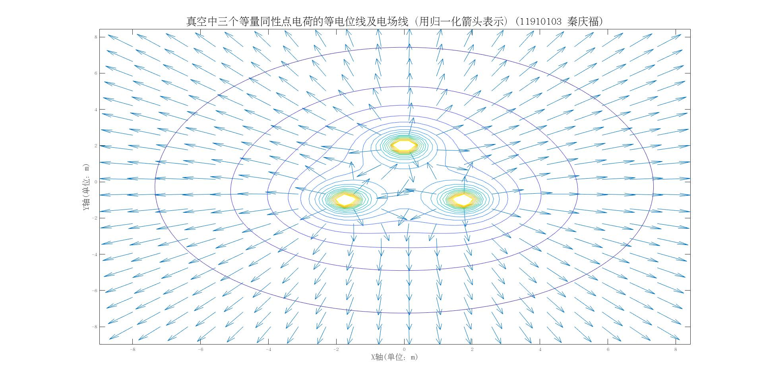

2. 实验结果（给出生成的图片及简要分析）

四、实验体会（简要阐述实验发现及收获）